Kategorie A Institutionen

Schweizer Solarpreis 2016
Seit 2011 realisiert die Weisse Arena Gruppe in Laax/GR verschiedene Massnahmen, um das weltweit erste sich selbstversorgende Winterresort zu werden. Highlight im Jahr 2015 war die Inbetriebnahme der fünften, ästhetisch ansprechenden Sesselbahnstation mit perfekt integrier- ter PV-Fassadenanlage, die sich harmonisch in die prachtvolle winterliche Berglandschaft ein- fügt. Überzeugend ist auch das Gesamtkonzept mit Effizienzsteigerungen bei den Bergbahnen, dieselelektrischen Pistenmaschinen, Wärmerückgewinnungsanlagen und dem Projekt «Sinfonia d’aua/Wasserwelten Flims», ein umfassendes Wassernutzungs- und Wasserschutzsystem. Alle Investitionen werden stets auf ihre ökologische Tauglichkeit überprüft.

Weisse Arena Gruppe, 7032 Laax/GR

Vorbildlich integrierte PV-Anlagen für den nachhaltigen Betrieb der Sessellifte inmitten eines grossen Skigebiets? Diese Innovation trifft man bei der Weisse Arena Gruppe in Laax/GR an. Als Pionier in der Tourismus- und Freizeitbranche treiben die Bergbahnen aber auch andere zukunftsfähige Projekte unter dem Motto «Revolution am Berg» vo- ran. Denn Energieeffizienzpotentiale finden sich an vielen Orten: bei den Beleuchtung im Büro, in der Haus-, IT-, Unterhaltungs- technik, bei den Bergbahnen selbst, bei der Beschneiung und vielem mehr.
Um bei den 283 km Bergbahnen und Pis- ten den Überblick zu bewahren, wurden bei der gesamten Infrastruktur Universalmess- geräte installiert. Dank gezielter Koordina- tion kann der Betrieb bei gleichbleibendem Komfort möglichst ressourceneffizient ge- führt werden.
Beispielsweise wird die Geschwindigkeit der Bahnanlagen an das Personenaufkom- men gekoppelt, was zu einer Effizienzstei- gerung von 18% führt. Bei der Pistenbe- wirtschaftung wurden die Betriebsabläufe optimiert. Die schweizweit ersten dieselelek- trischen Pistenfahrzeuge rekuperieren wäh- rend der Talfahrt Strom.
Heute produzieren fünf 74.6 kW starke PV-Anlagen insgesamt rund 84’200 kWh/a. Zum Nachhaltigkeitsprogramm gehört auch das Projekt «Sinfonia d’aua/Wasserwelten Flims». Das umfassende Wasserschutz- und Wassernutzungssystem wurde 2005 in Ko- operation mit der Gemeinde Flims und Flims Electric realisiert. Zusätzlich zur Wasserzu- fuhr des sanierungsbedürftigen Caumasees speist das Wasser auch die Beschneiungs-, Trinkwasser- und Löschwasseranlagen.
Das langfristige Ziel ist es, das weltweit erste sich selbstversorgende Winterressort zu werden. Für die Energieeffizienzmass- nahmen und die stete Verfolgung einer zu- kunftsweisenden Energiestrategie erhält die Weisse Arena Gruppe den Schweizer Solar- preis 2016.
Des installations PV exemplaires pour l’ex- ploitation durable des télésièges en plein cœur d’un domaine skiable? Cette innovation est une réalité, signée Weisse Arena Grup- pe, à Laax (GR). Déjà pionnière de l’industrie du tourisme et des loisirs, l’entreprise mène aussi d’autres projets visant à «révolutionner la montagne». Il existe de nombreux potenti- els d’amélioration de l’efficacité énergétique: dans la façon d’éclairer les bureaux; dans la technique du bâtiment, de l’informatique et du divertissement; pour les remontées méca- niques, l’enneigement, etc.
Pour garantir un aperçu complet des 283 km de remontées mécaniques et de pistes, l’infrastructure intègre des appareils de me- sure universels. Une coordination ciblée as- sure le meilleur fonctionnement possible, tout en préservant les ressources.
Ainsi, le fait de coupler la vitesse des ins- tallations de remontée au nombre d’usagers augmente de 18% l’efficacité énergétique. Les processus gérant l’exploitation des pis- tes ont été optimalisés, alors que les premi- ères dameuses diesel-électriques utilisées en Suisse récupèrent de l’énergie à la descente. Aujourd’hui, cinq installations PV de 74,6 kWc produisent 84’240 kWh/a. Le pro- jet «Sinfonia d’aua/Wasserwelten Flims» s’intègre aussi à ce programme de durabilité. Ce concept global pour la gestion et la pro- tection de l’eau a été mis en œuvre en 2005 par la commune de Flims et Flims Electric. Il régule le niveau du lac de Cauma qui a besoin d’être assaini, gère l’alimentation en eau po- table ainsi que l’utilisation de l’eau pour les
canons à neige et le service du feu.
L’objectif à long terme est d’être le premi- er domaine skiable autonome en énergie au monde. Pour les mesures d’efficacité énergé- tique et la poursuite continue d’une stratégie de durabilité porteuse d’avenir, Weisse Arena Gruppe reçoit le Prix Solaire Suisse 2016.
Zahlen & Fakten

Alpine Photovoltaik-Anlagen:
Fünf 74.6 kW PV-Anlagen erzeugen insgesamt
84’240 kWh/a.
Mit 13 km Solarpaneelen entlang der 47.9 km langen Bergbahnen könnte der gesamte Strombe- darf von 12.8 GWh/a CO2-frei erzeugt werden
Mit etwa 24 km Solarpaneelen entlang der Berg- bahnen könnte der gesamte Bergbahnbetrieb der weissen Arena solar und CO2-frei betrieben werden.
Alpine PV-Anlagen Baujahr kWp kWh/a St. Martin (1’984 m ü.M.) 2015 18 21’260
Fuorcla sura (2‘488 m ü.M.) 2015 24 28’150
Lavadinas (1’800 m ü.M.) 2012 6.5 5’590
Crap Masegn (2‘472 m ü.M.) 2012 21 23’940
Alp Dado (1‘932 m ü.M.) | 2011 | 5.1 | 5’300
Total |  | 74.6 | 84’240
Effizienzsteigerung der Bahnanlagen: getriebelose Bahnantriebe (5% Stromeinsparung) und Geschwin- digkeitskontrolle (18% Stromeinsparung) führen bei gleichbleibendem Komfort zu Effizienzsteigerungen.
Wärmerückgewinnung: Die Abwärme der Maschi- nenräume und Trafostationen beheizen die Restau- rants und andere Infrastrukturgebäude.
Dieselelektrische Pistenfahrzeuge: Durch Rekupe- ration können jährlich ca. 15% Diesel und 17 t CO2- Emissionen reduziert werden.
Optimierte Pistenbewirtschaftung: Durch GPS und Geländekarten werden die Betriebsabläufe bei der Präparierung der Pisten optimiert. Die Treibstoffein- sparung wird auf ca. 8% geschätzt.
Wasserbewirtschaftung: Mit dem gespeicherten Wasser der «Sinfonia d’aua/Wasserwelten Flims» werden der Caumasee, die Trinkwasser-, Beschnei- ungs- und Löschwasseranlagen gespiesen. Der Rest dient der Flims Electric AG als Wasserkraftnutzung.
Installation von LED-Beleuchtung Bau von E-Parking-Möglichkeiten
Beteiligte Personen

Standort der Anlage:
Weisse Arena Gruppe
«Revolution am Berg», Reto Gurtner
Via Murschetg 17, 7032 Laax-Muretschg
Tel. 081 927 70 07, www.weissearena.ch
Kontaktperson:
Vitus Walder, Technischer Leiter
Via Muretschg 17, 7032 Laax-Muretschg
Tel. 079 445 49 45, vitus.walder@laax.com
Sinfonia d’aua/Wasserwelten Flims:
Flims Electric
Via dil Casti 17, 7017 Flims Dorf
Tel. 081 920 90 20, info@flimselectric.ch

18 | Schweizer Solarpreis 2016 | Prix Solaire Suisse 2016

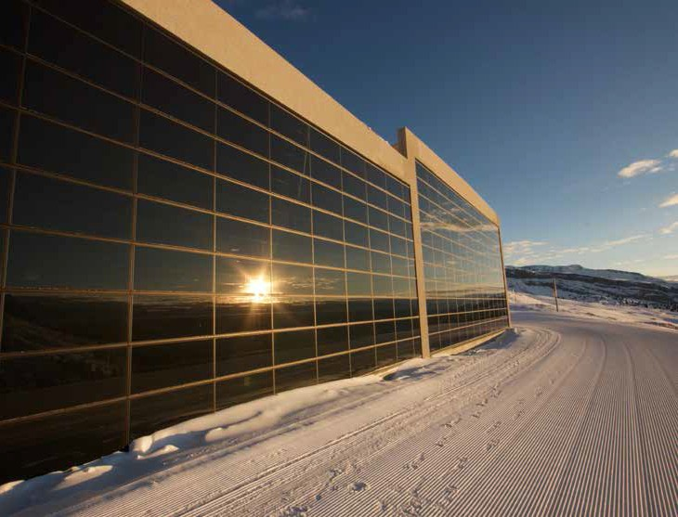
1
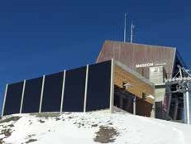2 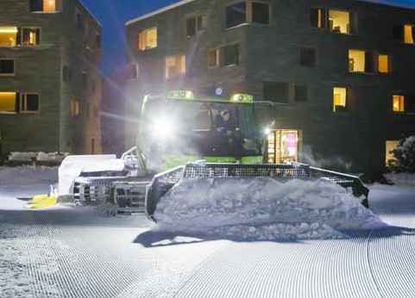
3

- Die 2015 installierte PV-Anlage St. Martin (1’984 m ü.M.), ist eine vorbildlich integrierte, 18 kW starke PV-Anlage mit einer Jahresprodu- ktion von 21’300 kWh (1’183 kWh/kWp).
- Die Bergbahnstation Crap Masegn (2’472 m ü.M.) wurde im Jahre 2012 erbaut. Die 21 kW starke PV-Anlage in der Fassade produziert seither knapp 23’900 kWh/a (1’140 kWh/kWp).
- Die ersten in der Schweiz eingeführten diesel- elektrischen Pistenfahrzeuge mit Rekupera- tionsmechanismus sparen ca. 15% Diesel und senken die CO2-Emissionen um ca. 17 t pro Jahr.

Schweizer Solarpreis 2016 | Prix Solaire Suisse 2016 | 19

